SIGE-SISTEMA DE GESTIÓN DE ESTACIONAMIENTO

Especificación del Caso de Uso

Versión 1.0

Lima, 2018

Tabla de Contenidos

1. Descripción Breve 3

2. Flujo Básico de Eventos 3

3. Flujos Alternativos 3

4. Escenarios Claves 3

5. Precondiciones 4

5.1 El Usuario inicio sesión 4

6. Post-Condiciones 4

6.1 Generación de Orden de Cupo satisfactoria 4

7. Puntos de Extensión 4

8. Requerimientos Especiales 4

9. Información Adicional 4

9.1 Prototipo Visual 4

9.2 Información Complementaria 5

Especificación del Caso de Uso

CUS 07 - Agregar Cupo de Cochera

# Descripción Breve

El CUS 07 El CUS Generar Agregar Cupo permite al Empleado control de ingreso de un auto en el estacionamiento y que el cliente pueda adquirir los servicios brindados.

# Flujo Básico de Eventos

* 1. El CUS empieza cuando el empleado inicia sesión en el sistema.
  2. El sistema muestra en la interfaz de inicio la siguiente información:
* El nombre.
* El cargo
* La fecha y hora
* Nombre de la cochera
* Dirección de la cochera
* Sede la cochera
* Estado de la cochera
  1. El empleado elige la opción de agregar cupo.
  2. El sistema una nueva interfaz con la siguiente información:
* Número de placa
* Hora de entrada
* Precio por hora
* Servicios adicionales
  1. El usuario ingresa los siguientes datos:
* El número de placa
* La hora de entrada
* Los servicios
  1. El empleado elige la opción agregar
  2. Se agrega un nuevo al cupo al sistema.
  3. El sistema muestra la opción de retornar a generar una nueva orden de agregar cupo
  4. El caso de uso finaliza.

# Flujos Alternativos

En el 2.1 si el empleado ingresa un mal dato se muestra un mensaje de error y se vuelve a intentar

# Escenarios Claves

El usuario genero la orden de AGREGAR CUPO.

# Precondiciones

## El Usuario inicio sesión

El usuario se haya registrado en el sistema.

# Post-Condiciones

## Generación de Orden de Cupo satisfactoria

El usuario empleado logra generar una nueva orden de agregar cupo.

# Puntos de Extensión

No Aplica

# Requerimientos Especiales

No Aplica

# Información Adicional

## Prototipo Visual

**Ventana de inicio**

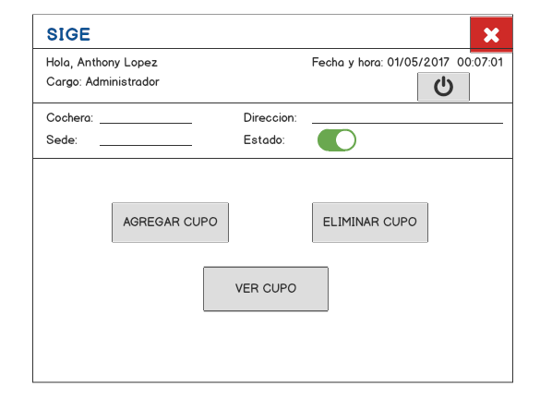

**Ventana de ingreso de auto**

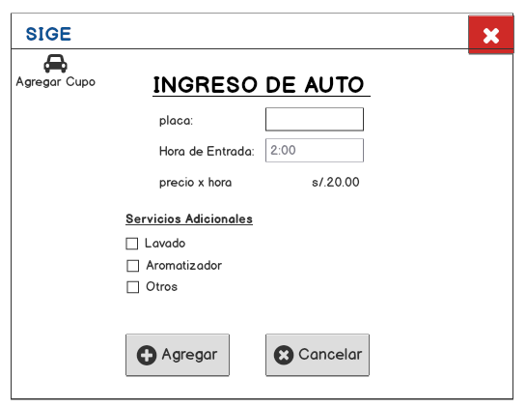

## Información Complementaria

No Aplica.

**Historia de las Revisiones**

|  |  |  |  |
| --- | --- | --- | --- |
| **Fecha** | **Versión** | **Descripción** | **Autor** |
| 04/05/2018 | 1.0 | Especificación del Caso de Uso Ver Agregar Cupo de Cocheras | Kevin Olivares |
|  |  |  |  |
|  |  |  |  |
|  |  |  |  |